http://www3.dataprev.gov.br/cws/contexto/captchar/index_cipost2.html
CONTRIBUINTE INDIVIDUAL
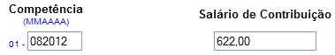

PIS: 13068307677

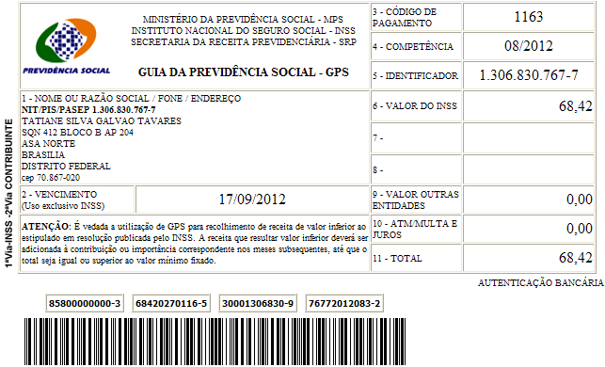
Salário base R$ 622,00

SISBB - SISTEMA DE INFORMACOES BANCO DO BRASIL
10/09/2012 - AUTO-ATENDIMENTO - 16.52.59
1273401273

COMPROVANTE DE PAGAMENTO

CLIENTE: SANDRO TAVARES
AGENCIA: 1273-4 CONTA: 5.742-8
================================================
Convenio GPS - CODIGO DE BARRAS
Codigo de Barras 85800000000-3 68420270116-5
30001306830-9 76772012083-2
Data do pagamento 10/09/2012
Valor Total 68,42
------------------------------------------------
DOCUMENTO: 091001
AUTENTICACAO SISBB: F.73F.95D.66D.E75.DF6

